５年 ５月１３日の算数

めあて リボンの長さと代金の関係を調べよう

①P３４の問題をときましょう。（教科書に直接）
１ ①教科書の表にかきましょう。
②ゆいさんとだいきさんのセリフをヒントに考えましょう。
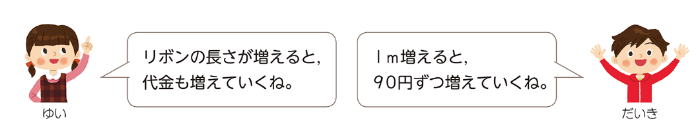

③表の□にあてはまる数字を書きましょう。
②P３５の問題をときましょう。
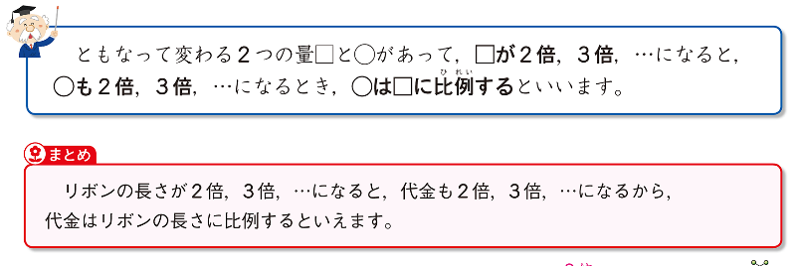
はかせのセリフ、まとめの部分を声に出して読みましょう（大切！）

④
⑤ の中にあてはまる数字を書きましょう。
⑥⑤の式にあてはめて考えましょう。
★ヒント★１２ｍのとき→９０×１２＝？
代金が１８００円→９０×？＝１８００

次のページもあります！！
★提出の仕方
といた教科書を写真にとって、「R2５年〇組せんせいにわたす」
のフォルダに入れましょう。写真には、必ず出席番号・名前をつけます。れい：１５．田中

♪ステップアップ♪できる人はちょうせんしよう！
①NHK for School（比例）の動画を見てみましょう。
②スタディサプリを進めましょう。講義動画を見たり、問題をといたりしましょう。（４年生までの学習、小数と整数）
③群馬県教育委員会の動画を見てみましょう。（新小学５年生向け）
これは、全員かならずやるものではありません。ただ、学習を深めるには
とてもよいです。動画を見たり、問題をといたりしたら学習感想でどうだ
ったか教えてくれるとうれしいです。
もし見られなかったら、算数の学習感想などで教えてください。

